مشروع اللغة العربية والاجتماعيات

الزلازل في تركيا و سوريا

للطالب ماجد قندح الصف السابع ز

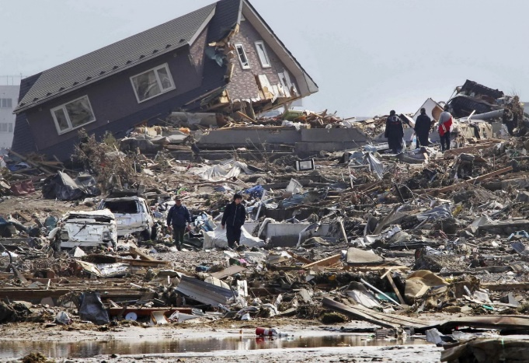

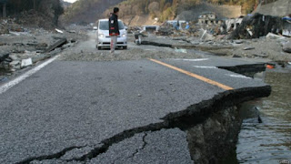

**الزَّلْزال** أو **الهَزَّة الأَرْضِيَّة** هي ظاهرة طبيعية وهو اهتزاز أو سلسلة من الاهتزازات الارتجاجية المتتالية لسطح الأرض تحدث في وقت لا يتعدى ثوانٍ معدودة، والتي تنتج عن حركة الصفائح الصخرية في القشرة الأرضية، ويسمى مركز الزلزال «البؤرة»، يتبع ذلك بارتدادات تدعى أمواجاً زلزالية، وهذا يعود إلى تكسر الصخور وإزاحتها بسبب تراكم إجهادات داخلية للأرض نتيجة لمؤثرات جيولوجية ينجم عنها تحرك [الصفائح الأرضية](https://ar.wikipedia.org/wiki/%D8%A7%D9%84%D8%B5%D9%81%D8%A7%D8%A6%D8%AD_%D8%A7%D9%84%D8%AA%D9%83%D8%AA%D9%88%D9%86%D9%8A%D8%A9). وتوجد الأنشطة الزلزالية على مستوى حدود الصفائح الصخرية. وينشأ الزلزال كنتيجة لأنشطة [البراكين](https://ar.wikipedia.org/wiki/%D8%A8%D8%B1%D9%83%D8%A7%D9%86) أو نتيجة لوجود انزلاقات في طبقات القشرة الأرضية.

أودى الزلزال الذي ضرب تركيا وسوريا بحياة أكثر من ثمانية آلاف شخص ما يرفع إجمالي حصيلة القتلى مع سوريا المجاورة إلى أكثر من 11 ألفا . فيما تتواصل جهود إنقاد الناجين والعالقين في سباق ضد الزمن والبرد.

قال مركز رصد الزلازل الأوروبي المتوسطي إن زلزالا بقوة 5.2 درجات على مقياس ريختر، هزّ منطقة جنوب وسط تركيا ، وأضاف أن الزلزال كان على عمق 10 كيلومترات.

ويؤكد العالم اللبناني أن "أسباب وقوع الزلازل معروفة علمياً ومحددة"، وأشار إلى أن "سبب الزلزال الأخير هو تحركات الفوالق التكتونية الموجودة في تركيا وسوريا، وهذا أمر معروف علمياً أن الفوالق أو الصدوع الجيولوجية تولد بسبب تصادم الصفائح التكتونية، هذه الفوالق هي التي تسبب الزلازل في أي مكان في العالم".

و بعد نحو 30 شهراً، كانت النتيجة إفقار السوريين ومنعهم من الوصول إلى أبسط احتياجات البقاء كبشر. ولو أجرينا مقارنة بين تداعيات الزلزال الأخير، وما فعلته العقوبات بمعيشة السوريين واقتصادهم، لمالت كفّة العقوبات بوضوح، ولأسباب كثيرة.

الطرق للحماية من الزلازل:

* تتبع قاعدة الاحتماء والتغطية والثبات
* ابتعد عن الزجاج والنوافذ والجدران، وأي شيء قد يسقط مثل أدوات الإضاءة والأثاث.
* إذا كنت في السرير، فابقَ في مكانك واحمِ رأسك بوسادة
* لا تقف عند المداخل إلا إذا كنت متأكدا من أنها قوية وتستطيع التحمل.
* لا تستخدم المصاعد.
* كن على علم أن الإضاءة قد تنقطع، وقد تعمل أجهزة إطفاء الحريق فجأة.